บทที่ 12
ระบบรับความรู้สึก
Sensory system

ระบบรับความรู้สึกเป็นระบบที่ร่างกายสร้างขึ้นมา เพื่อทำหน้าที่ในการตอบสนองต่อสิ่งเร้าที่มากระตุ้นร่างกายในรูปแบบต่างๆ ได้แก่ การกระตุ้นผ่านการสัมผัส การได้ยินเสียง และการกระตุ้นทางเคมี เช่น การได้รับรสอาหาร และการได้กลิ่น รวมถึงการกระตุ้นด้วยการเปลี่ยนแปลงอุณหภูมิ เช่น ความเย็นและความร้อน หรือการกระตุ้นด้วยแม่เหล็กไฟฟ้าที่ทำให้เกิดการมองเห็นภาพ เป็นต้น การตอบสนองต่อสิ่งเร้าที่มากระตุ้นด้วยวิธีการต่างๆ จะมีผลให้สัตว์สามารถปรับตัวให้เข้ากับสิ่งแวดล้อม และมีชีวิตอยู่รอดได้ โดยตัวกระตุ้นจะกระตุ้นตัวรับความรู้สึก (sensory receptor) ในอวัยวะรับความรู้สึก หรืออวัยวะรับสัมผัส (sensory organ) ที่เป็นส่วนหนึ่งของเอ๊กซอนของปลายประสาทรับความรู้สึกของระบบประสาทส่วนปลาย จึงทำให้มีการสร้างกระแสประสาท ส่งต่อเข้ามาในระบบประสาทส่วนกลาง ให้แปลผลการรับความรู้สึกนั้นๆ เพื่อการตอบสนองต่อสิ่งที่มากระตุ้น โดยระบบการรับความรู้สึกในร่างกายสามารถแบ่งออกเป็น 2 ระบบใหญ่ๆ คือ ระบบรับความรู้สึกทั่วๆไป (general sensory system) และ ระบบรับความรู้สึกพิเศษ (special sensory system)

1.ตัวรับความรู้สึก (receptor)

อวัยวะรับความรู้สึกประกอบด้วยตัวรับความรู้สึก (sensory receptor) ซึ่งจะเป็นส่วนของปลายของเส้นประสาทรับความรู้สึกที่เปลี่ยนแปลงรูปร่างไป เพื่อทำหน้าที่พิเศษ หลังจากที่ได้รับการกระตุ้นจากสิ่งเร้าจะส่งกระแสประสาทไปที่สมอง เพื่อให้สมองแปลความและส่งกระแสประสาทผ่านเส้นประสาทสั่งการมาที่อวัยวะ เพื่อให้เกิดการตอบสนองต่อสิ่งเร้า
ตัวรับความรู้สึกในร่างกายที่ใช้เป็นตัวเชื่อมต่อระหว่างร่างกายกับภายนอก สามารถแบ่งออกได้ 2 แบบคือ แบ่งตามตำแหน่งในร่างกาย และแบ่งตามสิ่งที่มากระตุ้น ดังนี้
1.1 การแบ่งประเภทตัวรับความรู้สึกตามตำแหน่งในร่างกาย อาจแบ่งตัวรับความรู้สึกเป็นความรู้สึกจากการสัมผัส ความเจ็บปวด ความร้อน ความเย็น หรือ ตัวรับความรู้สึกจากการเปลี่ยนแปลงอุณหภูมิ เป็นต้น
ก.ตัวรับความรู้สึกที่ตอบสนองต่อการกระตุ้นจากภายนอกของร่างกาย (exteroreceptor) เช่น ตัวรับความรู้สึกสัมผัส ตัวรับความรู้สึกการเจ็บปวด ตัวรับความรู้สึกจากอุณหภูมิ เป็นต้น
ข.ตัวรับความรู้สึกที่ไวต่อแรงกด ตัวรับความรู้สึกจากการเจ็บปวด และการเปลี่ยนแปลงทางเคมีในร่างกาย (interoreceptor)
ค.ตัวรับความรู้สึกที่รับการกระตุ้นจากสิ่งเร้าที่มาจากระยะไกล (teloreceptor) เช่น ตัวรับแสง และเสียง เป็นต้น
ง.ตัวรับความรู้สึกที่เกี่ยวกับตำแหน่งของส่วนต่างๆของร่างกาย (propioceptor)
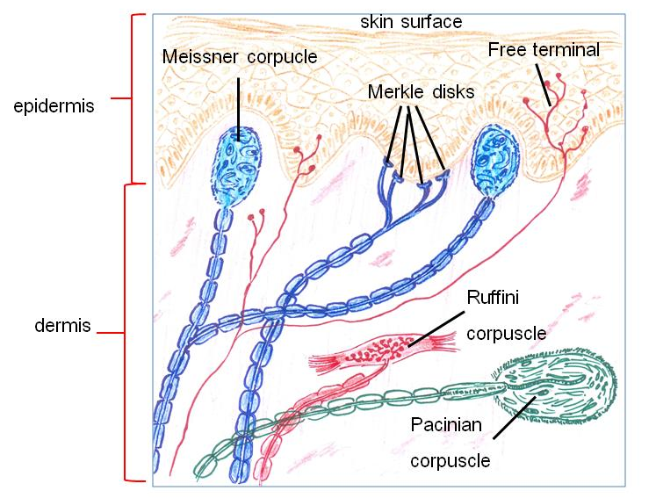

ภาพที่ 12.1 ตัวรับความรู้สึกที่ผิวหนัง
ที่มา : ดัดแปลงจาก Vander et al. (1990)

1.2 การแบ่งประเภทของตัวรับความรู้สึกตามสิ่งที่มากระตุ้น ได้แก่
ก.ตัวรับความรู้สึกที่ไวต่อการเปลี่ยนแปลงรูปร่าง (mechanoceptor) เป็นตัวรับความรู้สึกที่พบได้ตามผิวหนัง กล้ามเนื้อ หรือที่ผนังอวัยวะภายใน เช่น meissner’s corpuscles, paccinian corpuscle, muscle spindles และ golgi tender organ เป็นต้น
ข.ตัวรับความรู้สึกที่ไวต่อการเปลี่ยนแปลงทางเคมี (chemoreceptor) เป็นตัวรับความรู้สึกรับกลิ่นที่พบในโพรงจมูก
ค.ตัวรับความรู้สึกเกี่ยวกับแสง (photoreceptor) พบในเรติน่าของลูกตา ใช้รับแสงและเปลี่ยนเป็นกระแสประสาทส่งไปสมองเพื่อให้ตอบสนอง
ง.ตัวรับความรู้สึกที่ตอบสนองต่อการเปลี่ยนแปลงอุณหภูมิ (thermoreceptor)
จ.ตัวรับความรู้สึกที่ไวต่อการเปลี่ยนแปลงความดัน (bororeceptor) พบได้ที่ผนังของหลอดเลือดแดง
ฉ.ตัวรับความรู้สึกที่ตอบสนองต่อการถูกทำลายของเนื้อเยื่อ (nocceptor)
2. ระบบการรับความรู้สึกในร่างกาย (sensory system)

มี 2 ระบบใหญ่ๆ คือ ระบบรับความรู้สึกทั่วๆไป (general sensory system) และ ระบบรับความรู้สึกพิเศษ (special sensory system)
2.1 ระบบรับความรู้สึกทั่วๆไป (general sensory system) คือ การรับความรู้สึกทั่วๆ ไปของร่างกายทั้งภายใน และภายนอก การรับความรู้สึกทั่วๆไปภายนอกร่างกาย ได้แก่ การรับความรู้สึกจากการสัมผัส (touch) การรับความรู้สึกเกี่ยวกับความเจ็บป่วย (pain) การรับความรู้สึกเกี่ยวกับอุณหภูมิ (temperature) การรับความรู้สึกจากกล้ามเนื้อและข้อต่อ (proprioception) และ การรับความรู้สึกของอวัยวะภายใน (visceral organ) ตัวรับความรู้สึก (receptor) ของระบบรับความรู้สึกทั่วไปได้ทั้งภายในและภายนอกร่างกาย เมื่อได้รับความรู้สึกจากสิ่งกระตุ้น ตัวรับความรู้สึกจะส่งข้อมูลผ่านกระแสประสาทของเส้นประสาทอัตโนมัติ และเส้นประสาทในระบบประสาทส่วนปลาย เพื่อส่งต่อไปยังระบบประสาทส่วนกลางให้สั่งการต่อไป โดยความรู้สึกที่ร่างกายรับรู้ได้ในลักษณะนี้ เรียกว่าความรู้สึกทั่วๆไปได้แก่
- การรับความรู้สึกโดยการสัมผัส (touch)
การสัมผัสที่ผิวของร่างกายไม่ว่าจะเป็นการสัมผัสปกติ การกด หรือ การบีบ บริเวณผิวหนังจะมีตัวรับความรู้สึกจำเพาะที่ต่างกัน ซึ่งจะรับรู้การสัมผัสที่ผิวหนังในลักษณะต่างๆ เช่น การรับรู้ถึงการสัมผัสกับแสงแดด การกด การบีบ การนวด การสั่นสะเทือน และการเคลื่อนไหวของขน ตัวรับจำเพาะแต่ละตัวจะส่งผลการรับความรู้สึกสัมผัสไปที่สมองและไขสันหลัง เพื่อให้ประมวลผลว่าในขณะนั้นเกิดอะไรขึ้นกับผิวหนัง และร่างกายจะมีการตอบสนองอย่างไร หรือจะตอบสนองที่ตำแหน่งใดของร่างกาย
- การรับความรู้สึกเกี่ยวกับความเจ็บปวด (pain)
ในร่างกายของสัตว์เลี้ยงสามารถพบตัวรับความรู้สึกเกี่ยวกับความเจ็บป่วย (pain receptor) ได้ทั่วไปทั้งภายในและที่บริเวณผิวหนัง ตัวรับความรู้สึกเจ็บป่วยประกอบด้วยปลายประสาทอิสระ (free nerve ending) ที่ตอบสนองต่อการกระตุ้นที่รุนแรง เพื่อการป้องกันอันตรายให้แก่ร่างกาย โดยการตอบสนองด้วยระบบประสาท
- การรับความรู้สึกเกี่ยวกับเปลี่ยนแปลงอุณหภูมิ (temperature receptor)
เป็นระบบที่คอยเตือนระบบการควบคุมอุณหภูมิของร่างกาย โดยตัวรับอุณหภูมิ (temperature receptor) ที่อยู่ตามส่วนต่างๆของร่างกาย จะรับรู้ถึงการเปลี่ยนแปลงอุณหภูมิ และส่งกระแสประสาทไปที่สมองส่วนไฮโปธาลามัส เพื่อให้มีกลไกในการแก้ไขปัญหาอุณหภูมิของร่างกายที่เปลี่ยนแปลงไป ทั้งภาวะที่ร่างกายมีอุณหภูมิต่ำเกินไป (hypothermia) หรือมีอุณหภูมิสูงเกินไป (hyperthermia) สำหรับตัวรับอุณหภูมิที่พบในร่างกายมี 2 ประเภท คือ
ก.ตัวรับอุณหภูมิที่กระจายอยู่ทั่วไปตามผิวหนัง (superficial temperature receptor) ได้แก่ตัวรับความร้อน (heat receptor) ตัวรับความเย็น (cold receptor) ตัวรับทั้งสอง นี้จะมีการสร้างกระแสประสาทเพิ่มขึ้น เมื่ออุณหภูมิของร่างกายเปลี่ยนแปลงไป
ข.ตัวรับอุณหภูมิที่พบอยู่ในสมองส่วนไฮโปธาลามัส (central temperature receptor) ทำหน้าที่ควบคุมอุณหภูมิแกน (core temperature) ของร่างกายให้คงที่โดยการเตือนด้วยอุณหภูมิของเลือด สำหรับในสัตว์เลี้ยงสามารถวัดอุณหภูมิแกนของร่างกายได้โดยใช้เทอร์โมมิเตอร์ วัดอุณหภูมิทางทวารหนัก
การทำงานของตัวรับทั้งสองชนิดจะทำให้ระบบประสาทสร้างกลไก ในการแก้ไขปัญหาที่เกิดจากการเปลี่ยนแปลงอุณหภูมิของร่างกาย ได้แก่ การขับเหงื่อ การเพิ่มการไหลเวียนของเลือดบริเวณใต้ผิวหนัง การตั้งชันของขน หรือการสร้างพฤติกรรม หรืออารมณ์ที่ช่วยให้อุณหภูมิของร่างกายกลับมาสู่สภาวะสมดุลอีกครั้ง เช่น การหาพื้นที่ร่มสำหรับพักเมื่อรู้สึกร้อน หรือการหาสถานที่อบอุ่นเมื่อรู้สึกหนาว
- การรับความรู้สึกจากกล้ามเนื้อและข้อต่อ (proprioceptor)
เป็นการรับความรู้สึกของการเคลื่อนไหวและตำแหน่งของร่างกาย ที่มีความสำคัญเกี่ยวกับการทรงตัวของสัตว์ และการเคลื่อนไหวของร่างกายอย่างมั่นคง ขณะที่สัตว์มีปฏิกิริยาตอบสนองต่อสิ่งแวดล้อม ตัวรับความรู้สึกของกล้ามเนื้อและข้อต่อ เช่น ตัวรับแรงดึงจากการยืด (stretch receptor) ต่างๆ ที่มีตำแหน่งอยู่ในกล้ามเนื้อลาย เอ็นยึดกล้ามเนื้อ (tendon) เอ็นยึดข้อต่อ (ligament) และเยื่อหุ้มข้อต่อ (joint capsules) ตัวรับความรู้สึกจะเก็บข้อมูลเกี่ยวกับการเคลื่อนไหวของขา ตำแหน่งของข้อต่อ การหดตัวของกล้ามเนื้อ การยึดที่เกิดจากเอ็นยึดกล้ามเนื้อและเอ็นยึดข้อต่อ แล้วส่งข้อมูลไปที่ระบบประสาทส่วนกลาง ให้สั่งการผ่านเส้นประสาทสั่งการในการตอบสนองด้วยการเคลื่อนไหวของร่างกาย
- การรับความรู้สึกของอวัยวะภายใน (visceral sensation)
เป็นการรับรู้ความรู้สึกที่เกิดขึ้นภายในร่างกาย มีตำแหน่งที่อยู่ที่ไม่แน่นอน ประกอบด้วยการรับรู้ความรู้สึกหิว และการรับความรู้สึกกระหายน้ำ (sensation of hunger and thirst) ผลจากการรับรู้ความรู้สึกอาจทำให้เกิดการเปลี่ยนแปลงพฤติกรรมของสัตว์ เพื่อจัดการให้การเก็บรักษาอาหารและน้ำในร่างกายอยู่ในสภาวะที่สมดุล สำหรับการรับความรู้สึกของอวัยวะภายในทีมีลักษณะเป็นท่อกลวง เช่น กระเพาะอาหาร ลำไส้ และกระเพาะปัสสาวะ ที่มีตัวรับแรงตึงจากการยืด (stretch receptor) ที่จำเพาะและแน่นอน การมีสิ่งใดๆที่มีผลไปทำให้ผนังของอวัยวะเหล่านี้เกิดการยืดมากๆ เช่น การมีก๊าซสะสมในกระเพาะอาหาร หรือในลำไส้ หรือการมีก้อนนิ่วในกระเพาะปัสสาวะ จะทำให้มีอาการเจ็บปวดตามมาได้

2.2 ระบบรับความรู้สึกพิเศษ (special sensory system) ความรู้สึกพิเศษ ได้แก่ การมองเห็นภาพ การได้รับกลิ่น การได้รับรสชาติอาหาร การได้ยินเสียง และการรับรู้สมดุลของร่างกาย ส่วนใหญ่อวัยวะที่เกี่ยวข้องกับการรับความรู้สึกพิเศษของร่างกายจะพบได้ที่บริเวณส่วนหัวของสัตว์ และมักพบบ่อยครั้งว่าหน้าที่ โครงสร้างและตำแหน่งของอวัยวะรับความรู้สึกพิเศษจะมีส่วนเกี่ยวข้องกับอาการเจ็บป่วยและความเจ็บป่วยที่เกิดขึ้นในร่างกาย ความรู้สึกที่ร่างกายรับรู้ได้ในลักษณะนี้ เรียกว่า ความรู้สึกพิเศษ โดยทั่วไปอวัยวะที่เกี่ยวข้องกับระบบความรู้สึกชนิดพิเศษจะพบอยู่ที่ส่วนหัวของสัตว์ เช่น ตา จมูก หู และ ลิ้นเป็นต้น

2.2.1 การมองเห็นภาพ (sensory of vision)

- ตา (eyes) คือ อวัยวะรับสัมผัสพิเศษที่สำคัญเกี่ยวข้องกับการมองเห็นภาพ มีโครงสร้างประกอบด้วยลูกตา (eyeball) เส้นประสาทตา (optic nerve) และโครงสร้างที่เกี่ยวข้องกับการมองเห็น ได้แก่ หนังตา (eyelids) ขนตา เยื่อคอนจังทิเวอิ (conjunctivae) ระบบน้ำตา (lacrimal apparatus) และกล้ามเนื้อลูกตา (muscle of the eyeball or ocular muscle) เป็นต้น ลูกตามีรูปร่างค่อนข้างกลม มีตำแหน่งอยู่ในเบ้าตา หรือ กระบอกตา (orbit) สามารถกลอกไปมาได้เนื่องจากมีกล้ามเนื้อยึดลูกตาอยู่ ด้านหน้าของลูกตาเป็นส่วนที่เปิดสู่ภายนอก ส่วนที่เหลือทั้งหมดของลูกตาจะถูกปกคลุมด้วยกระบอกตา

- โครงสร้างที่เกี่ยวข้องกับการมองเห็น ประกอบด้วยโครงสร้างที่สำคัญ 2
ส่วน คือ เนื้อเยื่อลูกตา (ผนังลูกตา) และส่วนประกอบภายในลูกตา

ก. เนื้อเยื่อลูกตาแบ่งออกได้เป็น 3 ชั้น
ชั้นนอกสุด (layers of the eyeball) ประกอบด้วยแก้วตา หรือกระจกตา (cornea) และเปลือกตา (sclera)
- กระจกตา (cornea) ประกอบด้วยเส้นใยคลอลาเจนที่เรียงตัวต่อกันอย่างเป็นระเบียบ กระจกตามีลักษณะโปร่งใส เกิดจากการควบคุมปริมาณน้ำในตัวของมันเองให้สมดุลตลอดเวลา การมีน้ำมากในกระจกตา (cornea edema) หรือน้อยไป (cornea dehydration) จะมีผลให้กระจกตาขุ่นและมัวได้ นอกจากนี้ยังพบตัวรับความรู้สึกเกี่ยวกับความเจ็บป่วยจำนวนมากที่กระจกตาด้วย กระจกตาทำหน้าที่ปรับแสงที่เข้ามาในตา ช่วยเพิ่มความแข็งแรงให้ลูกตา และทำให้ลูกตาคงรูปอยู่ได้
- เปลือกตา (sclera) คือ ส่วนของตาขาว ประกอบด้วยเนื้อเยื่อเกี่ยวพันที่มีลักษณะเป็นเส้นใย (fibrous tissue) เรียงตัวกันอย่างหนาแน่นอยู่ด้านนอกสุดของตา ผิวด้านหลังของตาขาวมีเส้นประสาทตา (optic nerve) แทงทะลุเข้ามาในกระบอกตา กระจกตาจะปกคลุมม่านตา (iris) ไว้ โดยจะเชื่อมต่อกับเปลือกตาตรงบริเวณลิมบัส (limbus) ซึ่งเป็นจุดที่ใช้บอกรอยโรค หรือความผิดปกติที่กระจกตาได้ บริเวณลิมบัสนี้จะไม่มีเส้นเลือดมาหล่อเลี้ยงแต่จะมีเซลล์ประสาทเป็นส่วนประกอบ
ผนังลูกตาชั้นกลาง (vascular layer of choroids) เป็นชั้นที่มีเส้นเลือดมาหล่อเลี้ยงลูกตา แบ่งออกได้เป็น 3 ชั้น คือ โครอยด์ (choroids) ม่านตา (iris) และ ซิลิอารีบอดี้ (ciliary body)
- ชั้นโครอยด์ (choroids) เป็นชั้นที่อยู่ระหว่างเปลือกตา (sclera) และจอตา (retina) ประกอบด้วยเม็ดสีที่ส่วนใหญ่เป็นสีเข้ม และมีเส้นเลือดมาหล่อเลี้ยงจอตา ในสัตว์เลี้ยงส่วนใหญ่ยกเว้นในสุกรโครอยด์จะเกิดขึ้นจากบริเวณที่มีการสะท้อนแสงดีมาก เรียกว่าเทพีตัมลิวซีดัม (tapetum lucidum) มีลักษณะคล้ายแถบกระจกสีซึ่งมีตำแหน่งอยู่หลังลูกตา ทำหน้าที่เป็นตัวกระจายแสง เพื่อช่วยให้สัตว์มองเห็นได้ในบริเวณที่มีแสงน้อย หรือช่วยในการมองเห็นในที่สลัวในมนุษย์จะไม่มีส่วนเทพีตัมลิวซีดัม
- ม่านตา (iris) เป็นส่วนที่อยู่หน้าเลนส์ตา มีสีดำ สีน้ำตาล ทำหน้าที่ในการปรับแสงให้เข้าสู่ตาทางรูเล็กๆที่เรียกว่ารูม่านตา (pupil) ซึ่งอยู่ตรงกลางม่านตา ขนาดของรูม่านตาถูกควบคุมด้วยกล้ามเนื้อเรียบ 2 ชุด คือ กล้ามเนื้อที่เรียงต่อกันเป็นวงกลม (circular muscle และ sphincter papillae) และกล้ามเนื้อที่เรียงตัวกันเป็นรัศมีโดยรอบ (radial muscle) ถ้ามีแสงมากรูม่านตาจะเล็กแต่ถ้ามีแสงน้อยรูม่านตาจะขยายใหญ่ขึ้น เพื่อให้แสงเข้าสู่ลูกตาได้มากขึ้น
- ชั้นซิลิอารีบอดี้ (ciliary body) เป็นส่วนที่เปลี่ยนแปลงมาจากผนังลูกตาชั้นกลางเช่นเดียวกับส่วนของม่านตา เป็นโครงสร้างที่หนาที่สุดของผนังลูกตาชั้นกลางที่ยื่นเข้าไปยังศูนย์กลางของตา มีตำแหน่งอยู่ทางตอนหลังใกล้กับม่านตา ชั้นซิลิอารีบอดี้ประกอบด้วยชุดเส้นใยกล้ามเนื้อเรียบ 3 ชุด (ciliary muscle) ซึ่งเป็นกล้ามเนื้อที่ช่วยในการบีบเลนส์ตา เพื่อปรับให้การมองเห็นภาพชัดเจนขึ้น ชุดเส้นใยกล้ามเนื้อเรียบ 3 ชุดนี้ จะอยู่ภายในซิลิอาร์รีโพรเซส (cilliary process) ซึ่งเป็นส่วนที่ยื่นเข้าไปยึดเกาะกับขอบของเลนส์โดยใช้เอ็นที่อยู่รอบเลนส์ตา (suspensory ligament) เมื่อกล้ามเนื้อของซิลิอารีบอดี้มีการคลายตัว เอ็นที่อยู่รอบเลนส์ตาจะไปดึงขอบนอกของเลนส์จึงทำให้เลนส์มีรูปร่างแบน แต่ถ้ากล้ามเนื้อของซิลิอารีบอดี้มีการหดตัว เอ็นที่อยู่รอบเลนส์ตาจะหยุดไปดึงขอบนอกของเลนส์ เลนส์จึงกลับมามีรูปร่างกลมเหมือนเดิม
ผนังลูกตาชั้นใน (nervous layer or retina)
คือ ส่วนของเรติน่าหรือจอตา (retina) เป็นชั้นในสุดของลูกตาเปรียบได้กับแผ่นฟิลม์ในกล้องถ่ายรูป ทำหน้าที่รับภาพและทำให้เกิดภาพที่มองเห็นได้ โดยเลนส์จะทำหน้าที่รวบรวมแสงให้ลงบนตัวรับภาพ หรือตัวรับความรู้สึกได้แก่เซลล์รูปแท่ง (rod cells) และเซลล์รูปกรวย (cone cells) ที่ทำหน้าที่รับแสงบนเรติน่า
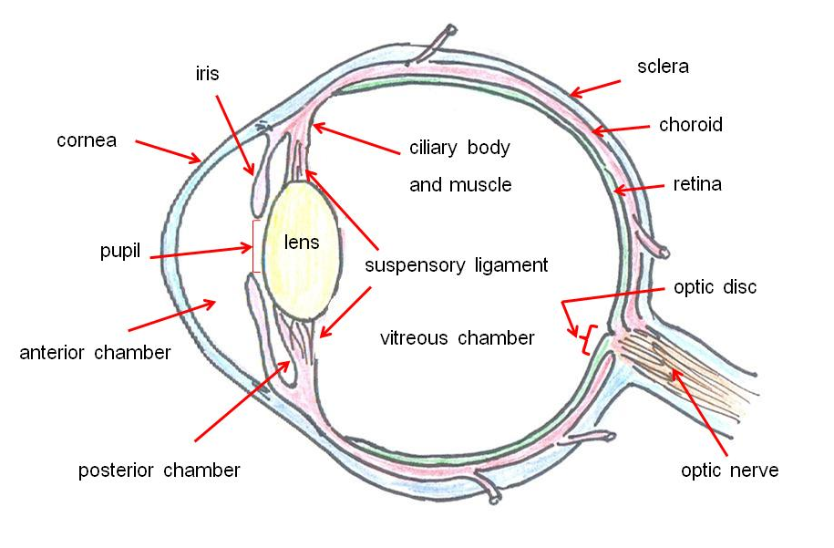
ภาพที่ 12.2 แสดงส่วนประกอบของลูกตา
ที่มา : ดัดแปลงจาก Reece (2009)

ส่วนประกอบภายในลูกตา (major compartment of the eyeball)
ส่วนประกอบภายในลูกตามีส่วนสำคัญ 3 ส่วนคือ ของเหลวในช่องว่างของลูกตา (humor of eye) เลนส์ (lens) และ เรติน่า หรือจอตา (retina)
ก. ของเหลวในช่องว่างของลูกตา มี 2 ชนิด คือของเหลวใสคล้ายกับน้ำ (aqueous humor) และของเหลวที่นุ่มคล้ายวุ้น (vitreous humor)
- ของเหลวใสคล้ายกับน้ำ (aqueous humor) พบอยู่ที่ตอนหน้าของเลนส์และซิลิอารีบอดี้ที่สามารถแบ่งแยกออกเป็น 2 ช่อง โดยมีม่านตาเป็นตัวแบ่ง แยกออกเป็นช่องที่อยู่ด้านหน้าของม่านตาหรือช่องด้านหน้า (anterior cavity) และช่องที่อยู่ด้านหลังม่านตาหรือหลังม่านตาและเลนส์ (posterior cavity) ทั้งสองช่องนี้มีของเหลวใสคล้ายกับน้ำ (aqueous humor) ที่เป็นของเหลวที่มีดัชนีการหักเหของแสงใกล้เคียงกับน้ำ ทำหน้าที่ช่วยให้เรติน่าเรียบชิดกับโครอยด์ (choroids) เพื่อเพิ่มความคมชัดของภาพที่เกิดขึ้น และรักษาความดันภายในลูกตา นอกจากนี้ยังเป็นตัวเชื่อมระหว่างระบบการไหลเวียนของเลือดระหว่างเลนส์ตากับกระจกตาด้วย ของเหลวใสคล้ายน้ำนี้ถูกสร้างมาจากเซลล์ของซิลิอารีบอดี้ที่อยู่ในช่องด้านหน้าของม่านตา
- ของเหลวที่นุ่มคล้ายวุ้น (vitreous humor) พบอยู่ทางด้านหลังของเลนส์และซิลิอารีบอดี้เป็นของเหลวที่มีดัชนีในการหักเหแสงค่อนข้างสูง ทำหน้าที่เกี่ยวกับการรักษาความดันภายในลูกตา ช่วยให้ลูกตาคงรูปอยู่ได้ไม่แฟบ นอกจากนี้ยังช่วยในการสะท้อนแสงเข้าสู่เรติน่า ของเหลวชนิดนี้จะไม่มีการเพิ่มปริมาณขึ้นมาทดแทน เนื่องจากเป็นของเหลวที่เกิดขึ้นขณะที่เป็นตัวอ่อน ซึ่งต่างจากของเหลวชนิดใส (aquous humor)
ข. เลนส์ (lens) เป็นโครงสร้างของเส้นใยโปรตีน (protein fiber) ชั้นต่างๆ มาเรียงตัวต่อกันในลักษณะคล้ายกลีบหัวหอม มีลักษณะโปร่งใส ถูกยึดด้วยเอ็นรอบเลนส์ (suspensory ligament) และซิลิอารีบอดี้ มีตำแหน่งอยู่หลังม่านตาและรูม่านตา เลนส์ในลูกตาเป็นเลนส์นูนมีโครงสร้างคล้ายจานที่มีผิวโค้งนูนทั้งสองข้างและโปร่งแสง เนื้อเยื่อของเลนส์คล้ายผลึกแก้วมีความยืดหยุ่นได้ดี ประกอบด้วยเส้นใยโปรตีน (protein fiber) ชั้นต่างๆมาเรียงตัวต่อกัน เลนส์ตาทำหน้าที่หักเหแสงที่ผ่านเข้ามาในรูม่านตา ทำให้เกิดภาพด้านหลังของเลนส์เป็นภาพกลับหัว
ค. เรติน่า หรือจอตา (retina) เป็นชั้นในสุดของลูกตาเปรียบได้กับแผ่นฟิลม์ในกล้องถ่ายรูป ทำหน้าที่รับภาพและทำให้เกิดภาพที่มองเห็น โดยเลนส์จะรวบรวมแสงลงบนตัวรับภาพหรือตัวรับความรู้สึก ที่ประกอบด้วยเซลล์รูปแท่ง (rod cells) และเซลล์รูปกรวย (cone cells) เป็นเซลล์ทำที่หน้าที่รับแสงบนเรติน่า นอกจากนี้ยังมีเซลล์ประสาทชนิด 2 ขั้ว (bipolar neuron) ทำหน้าที่รับกระแสประสาทจากเซลล์รูปแท่งและเซลล์รูปกรวยเพื่อส่งไปที่ (ganglion cell) มีปมประสาทรับกระแสประสาทจากเซลล์ 2 ขั้วเพื่อส่งไปที่เส้นประสาทตา (optic nerve) เรติน่ามีโครงสร้างสำคัญ 3 ชั้นคือ
- จุดเหลือง (muscula lutea or yellow spot) เป็นบริเวณที่มีสีค่อนข้างเหลืองตรงกลางเรียกว่าเซ็นเตอร์โฟร์เวียร์ (central fovea) เป็นจุดที่มีเฉพาะเซลล์รูปกรวยมากกว่าเซลล์รูปแท่ง หรือบางครั้งอาจไม่มีเซลล์รูปแท่งอยู่เลย จึงเป็นจุดที่ทำให้มีการมองเห็นภาพชัดที่สุด
- ออพติกดิสก์ (optic disc) เป็นส่วนที่มีใยประสาท (axon) มารวมกัน บริเวณนี้จะรับภาพไม่ได้เนื่องจากไม่มีเซลล์รูปแท่งและเซลล์รูปกรวย จึงเรียกบริเวณนี้ว่า blind spot
- ตัวรับภาพหรือเซลล์รับแสงของเรติน่า (photoreceptor cell) ได้แก่ เซลล์รูปแท่ง (rod cell) และเซลล์รูปกรวย (cone cell) เป็นเซลล์ที่ทำหน้าที่รับแสง ภายในเซลล์ทั้งสองชนิดมีสารเคมีที่ไวต่อแสง เมื่อถูกแสงสารเคมีจะแตกตัวได้สารที่มีผลกระตุ้นให้เซลล์ผลิตกระแสไฟฟ้าได้ เซลล์รูปแท่งเป็นเซลล์รับความรู้สึกที่เป็นรูปสี่เหลี่ยมกระจายอยู่ทั่วไปในเรติน่า ยกเว้นบริเวณกึ่งกลางของจุดเหลือง (yellow spot) ทำหน้าที่เกี่ยวกับการมองเห็นภาพในที่มีแสงสว่างน้อย หรือการมองเห็นในเวลากลางคืน ภายในเซลล์รูปแท่งมีสารเคมีคือโรด๊อพซิน (rhodopsin or visual purple) เป็นโปรตีนชนิดหนึ่ง การรับแสงของเซลล์รูปแท่ง ขึ้นกับปริมาณของโรด๊อพซินที่แตกตัวเป็นอ๊อพซิน (opsin) และ สโคท๊อพซิน (scotopsin) เซลล์รูปแท่งมีความไวต่อการรับสีมากกว่าเซลล์รูปกรวย แต่จะให้ภาพที่หยาบและอยู่ในแถบสีเทา ส่วนเซลล์รูปกรวยเป็นเซลล์ที่ทำหน้าที่ในการรับสีหรือมีความไวต่อการรับสีและให้ภาพที่มีความละเอียดกว่าเซลล์รูปแท่ง จะทำงานได้ดีต้องมีแสงมาก และเกี่ยวข้องกับการมองเห็นในเวลากลางวัน
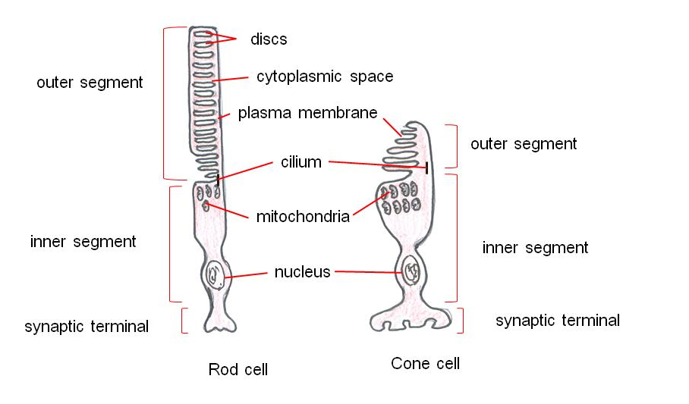
ภาพที่ 12.3 ส่วนประกอบของ เซลล์รูปแท่ง (rod cell) และเซลล์รูปกรวย (cone cell)
ที่มา : ดัดแปลงจาก Klein and Cunningham. (2013)

โครงสร้างที่เกี่ยวข้องในการมองเห็น ได้แก่ คิ้ว (eyebrows) หนังตา (eyelids)ขนตา (eyelashes) ระบบน้ำตา (lacrimal apparatus) และ กล้ามเนื้อตา
ก.คิ้ว (eyebrows) เป็นโครงสร้างที่มีตำแหน่งอยู่ระหว่างหนังตาบนและหน้าผาก มีโครงสร้างทั่วไปคล้ายกับผิวหนังบนศีรษะที่มีขนหรือผมปกคลุมอยู่ บริเวณผิวหนังส่วนคิ้วจะมีต่อมน้ำมัน (sebaceous glands) ปรากฏอยู่มากมาย ส่วนของขนที่ขึ้นอยู่มีลักษณะค่อนข้างหยาบและด้านปลายของขนจะชี้ไปทางด้านข้าง ทำหน้าที่ช่วยป้องกันไม่ให้มีสิ่งแปลกปลอมเข้าไปในส่วนของลูกตา รวมทั้งป้องกันน้ำและเหงื่อที่จะไหลเข้าลูกตา (perspiration) นอกจากนี้ยังช่วยป้องกันรังสีที่ได้จากแสงอาทิตย์ที่จะเข้าตาได้โดยตรง ใต้ผิวหนังของคิ้วจะมีกล้ามเนื้อหนังตาอยู่ (orbicularis oculi muscle)
ข.หนังตา (eyelids) แบ่งออกเป็น 2 ชนิด คือหนังตาบน (upper eyelids) และหนังตาล่าง(lower eyelids) หนังตาทั้ง 2 ชนิดมีโครงสร้างเหมือนกัน แต่หนังตาบนเคลื่อนไหวได้มากกว่าหนังตาล่าง ทำหน้าที่ปิดลูกตาเพื่อป้องกันไม่ให้แสงเข้าลูกตามากเกินไป หรือป้องกันลูกตาจากสิ่งแปลกปลอม และปิดลูกตาขณะที่สัตว์หลับพักผ่อน ซึ่งเป็นการให้ความมืดแก่ลูกตา นอกจานี้ยังเกี่ยวข้องกับการกระจายน้ำตาให้ผ่านผิวลูกตาทั้งหมด เพื่อให้ความชุ่มชื้นแก่ลูกตา หนังตาด้านบนถูกยกขึ้นด้วยกล้ามเนื้อเรียบ (levator palpebral superioris) ซึ่งถูกควบคุมด้วยระบบประสาทอัตโนมัติ (sympathetic nerve)
ค.ระบบน้ำตา (lacrimal apparatus) ประกอบด้วยต่อมน้ำตา (lacrimal glands) ท่อน้ำตา (excretory lacrimal ducts) ทางไหลของน้ำตา (lacrimal canals) ถุงเก็บน้ำตา (lacrimal sacs) และ ส่วนของถุงเก็บน้ำตาและท่อทางไหลของน้ำตาที่เปลี่ยนไป (nasolacrimal ducts) ต่อมน้ำตาจัดเป็นต่อมประเภทต่อมรวม (compound tubulacrinar glands) มีตำแหน่งอยู่ทางด้านข้างในกระบอกตาแต่ละข้าง น้ำตา (tears) คือ ของเหลวที่ผลิตจากต่อมน้ำตา ประกอบด้วยเกลือ สารเมือก และเอ็นไซม์ที่มีฤทธิ์ฆ่าเชื้อแบคทีเรียได้ คือไลโซโซม (lysosome) น้ำตามีหน้าที่ในการหล่อลื่นลูกตาทำให้ลูกตามีความชุ่มชื้น น้ำตาจะไหลออกมาทางท่อน้ำตา เพื่อไหลเข้าลูกตา การกระจายของน้ำตาไปบนผิวของลูกตาเกิดจากการกระพริบของหนังตา น้ำตาจะถูกสร้างออกมาทุกวัน ส่วนของน้ำตาที่ผลิตออกมาจะถูกกำจัดออกจากร่างกายโดยการระเหยและการไหลเข้าสู่ช่องจมูกผ่านท่อน้ำตา
ง.กล้ามเนื้อตา (ocular muscle) เป็นกล้ามเนื้อลายที่ควบคุมการเคลื่อนไหวของลูกตาในแต่ละข้างจะมีกล้ามเนื้อประมาณ 6 มัด เกาะอยู่ที่ชั้นนอกของลูกตา การผิดปกติของกล้ามเนื้อลายแต่ละมัด จะมีผลให้เกิดตาเหล่ได้ (squint or strabismus) กล้ามเนื้อทั้งหมดนี้ถูกควบคุมการทำงานโดยเส้นประสาทสมองคู่ที่ 3 กล้ามเนื้อที่สำคัญได้แก่
- กล้ามเนื้อที่ทำหน้าที่ในการเหลือบลูกตาขึ้นข้างบน และเบนลูกตาไปทางด้านข้าง (rectus muscle)
- กล้ามเนื้อที่ทำหน้าที่เหลือบลูกตาลงข้างล่าง และเบนลูกตาไปทางด้านข้าง (inferior rectus muscle) ถูกควบคุมโดยเส้นประสาทสมองคู่ที่ 3
- กล้ามเนื้อที่ทำหน้าที่ในการกรอกตาเข้าไปด้านใน (medial rectus muscle) เป็นมัดกล้ามเนื้อที่ถูกควบคุมโดยเส้นประสาทสมองคู่ที่ 3 เช่นกัน
- กล้ามเนื้อที่ควบคุมการกรอกลูกตาไปด้านนอก (lateral rectus muscle)
- กล้ามเนื้อที่ทำหน้าที่กรอกลูกตาลงไปด้านล่าง และเบนออกไปด้านนอก (superior oblique muscle)
- กล้ามเนื้อที่เกี่ยวข้องกับการเหลือบตาขึ้นด้านบน และการเบนลูกตาออกไปด้านนอก(inferior oblique muscle)

2.2.2 การรับรส (taste)

ลิ้นเป็นอวัยวะที่ร่างกายใช้ในการรับรส โดยมีตัวรับความรู้สึก (receptor) สำหรับการรับรสกระจายอยู่ทั่วไปในตุ่มรับรส (taste bud) ตัวรับความรู้สึกนี้เป็นส่วนที่รับความรู้สึกประเภทสารเคมี (chemoreceptor) ตุ่มรับรสจะพบมากที่สุดบนผิวด้านบนของลิ้น นอกจากนี้ยังพบได้ที่บนเพดานปากอ่อน ลำคอ และในเนื้อเยื่อเกี่ยวพันที่ยกนูนสูงมาจากลิ้น หรือ พาพิล่าร์ (papillae)
ตุ่มรับรส มีรูปร่างเป็นรูปไข่อยู่ที่ชั้นเยื่อบุผิว ประกอบด้วยเซลล์ 2 ชนิด คือ
เซลล์รับรส (gustatory cell or taste cell) เป็นเซลล์ที่มีลักษณะแหลมหัวแหลมท้ายอยู่ด้านในของต่อมรับรส และวางตัวตั้งฉากกับเยื่อบุผิว เซลล์รับรสเป็นเซลล์ที่มีขนเส้นเล็กๆ (gustatory hair) ทำหน้าที่รับรส บริเวณตุ่มรับรสจะมีรูเปิดที่ผิวของลิ้น (taste pore) โดยส่วนของขนของเซลล์รับรสจะยื่นโผล่เข้าไปในรูของต่อมรับรส ส่วนล่างของตุ่มรับรสมีเส้นประสาทนำกระแสประสาทไปยังสมองที่ทำหน้าที่ควบคุมการรับรส คือ เส้นประสาทสมองคู่ที่ 7 (cranial nerve VII) รับรสชาติจากบริเวณปลายลิ้นและข้างลิ้น แต่เส้นประสาทสมองคู่ที่ 9 (cranial nerve IX) จะทำหน้าที่รับรสบริเวณโคนลิ้นและเซลล์ค้ำจุน (supporting cell)
เซลล์ค้ำจุน (supporting cell) เป็นเซลล์เยื่อบุผิวที่เปลี่ยนแปลงไปทำหน้าที่เป็นเซลล์พิเศษหุ้มเป็นปลอกอยู่ด้านนอก
โดยทั่วไปลิ้นของสัตว์จะมีการรับรสได้ 4 แบบ คือ รสหวาน รสเปรี้ยว รสเค็ม และรสขม ตำแหน่งของการรับรสจะอยู่บนลิ้นส่วนต่างๆ ในสัตว์แต่ละชนิดจะมีการรับรสที่แตกต่างกันออกไป
ตุ่มรับรสที่พบตามเนื้อเยื่อเกี่ยวพันที่ยกนูนขึ้นมาจากลิ้น หรือพาพิล่าร์ (papillae) มีรูปร่างลักษณะแตกต่างกันไปดังนี้
- ตุ่มรับรสที่มีรูปร่างเป็นวงกลมขนาดใหญ่ที่สุด (circumvallate or vallate papillae) พบเรียงกันเป็นรูปตัววี อยู่บริเวณช่วงท้ายของลิ้น
- ตุ่มรับรสที่มีรูปร่างคล้ายกับดอกเห็ด (fungiform papillae) พบที่บนบริเวณด้านบนปลายลิ้นและด้านข้าง
- ตุ่มรับรสที่มีรูปร่างเรียวปลายแหลม (filiform papillae) พบทั่วไปในส่วนหน้าของลิ้น

2.2.3 การรับกลิ่น (smell)

จมูก (nose) จัดเป็นอวัยวะรับสัมผัสที่สามารถรับความรู้สึกประเภทสารเคมี (chemoreceptor) หรือรับสัมผัสกลิ่นได้ โดยทั่วไปในสัตว์จะมีการพัฒนาด้านการรับความรู้สึกในการรับกลิ่นดีกว่าในมนุษย์ ตัวรับความรู้สึกในการได้กลิ่นจะพบได้ในเนื้อเยื่อบุผิวภายในช่องจมูกทางด้านบน ค่อนไปทางส่วนท้ายของจมูกทั้ง 2 ข้าง เรียกว่าออลแฟคทอรี่เมมแบรน (olfactory membrane) ซึ่งประกอบด้วยเซลล์ 2 ชนิด คือ
เซลล์รับกลิ่น (olfactory cell or hair cell) เป็นเซลล์ที่มีขน ที่ส่วนของขนจะมีความไวต่อการกระตุ้น ตัวของเซลล์ประสาทเป็นพวกเซลล์ประสาทสองขั้ว (bipolar neuron) จะแทรกอยู่ระหว่างเซลล์ค้ำจุน (supporting cell) ปลายล่างของเซลล์จะเปิดออกทางช่องจมูก ส่วนนี้จะมีขนซึ่งเป็นส่วนของเด็นไดรน์อยู่จำนวน 6-8 เส้น เรียกว่า ออลแฟคทอรี่แฮร์ (olfactory hair) ส่วนของออลแฟคทอรี่แฮร์เมื่อได้รับการกระตุ้นจากสารเคมี เช่นเมื่อได้กลิ่นอาหารจากอากาศที่หายใจเข้าไป จะส่งกระแสประสาทไปตามเอ๊กซอนของเซลล์ประสาท แล้วส่งกระแสประสาทไปที่เส้นประสาทสมองคู่ที่ 1 (olfactory nerve) เพื่อส่งเข้าสู่สมองอีกทีหนึ่ง
เซลล์ค้ำจุน (supporting cell) เป็นเซลล์เยื่อบุผิวรูปแท่ง (columnar epithelial cell) พบได้ที่ช่องจมูก ทำหน้าที่หลั่งน้ำเมือก (mucus) เพื่อเคลือบเยื่อบุผิวช่องจมูกให้ชุ่มชื้นอยู่ตลอดเวลา เยื่อเมือกอาจพบจากเซลล์ที่แทรกอยู่ที่เยื่อบุผิวด้านในจมูก (bowman’s cells) และต่อม (olfactory glands)
ภาพที่ 12.4 แสดงเซลล์รับกลิ่นและเซลล์ค้ำจุนในช่องจมูกของม้า
ที่มา : ดัดแปลงจาก Frandson et al. (2009)

ช่องจมูกของสัตว์เลี้ยงบางชนิด เช่น แกะและม้า จะมีโวเมอนาซัลออร์แกน (vomeronasal organ) ทำหน้าที่ร่วมในการรับกลิ่น ต่อมนี้จะอยู่ในส่วนเพดานของช่องจมูก ประกอบด้วยท่อแคบๆขนานกัน 2 ท่อ ส่วนของโวเมอนาซัลออร์แกน (vomeronasal gland) จะเกี่ยวกับการแสดงพฤติกรรมทางเพศ ซึ่งแสดงออกโดยสัตว์เพศผู้ขณะที่จะเกิดการผสมพันธุ์ เช่น การดมปัสสาวะ หรือ ของเหลวที่ออกมาจากช่องคลอดของเพศเมีย และการเลียอวัยวะเพศเมียของสัตว์เพศเมียที่กำลังเป็นสัด
โดยทั่วไปสารเคมีที่จะให้กลิ่นได้จะต้องมีคุณสมบัติดังต่อไปนี้ คือ
- สารนั้นจะต้องระเหยได้ เพื่อจะสามารถสูดกลิ่นเข้าจมูกได้ ในรูปของก๊าซ ความรู้สึกรับกลิ่นจะเกิดขึ้นเมื่อมีการหายใจเข้าไปในปอด ถ้ากลิ่นมีความรุนแรงมากจะทำให้เกิดการจามได้
- สารเคมีนั้นต้องละลายน้ำได้บ้างเมื่อสารเข้าจมูกจะละลายรวมกับเมือกที่ให้ความชุ่มชื้นกับเยื่อบุช่องจมูก การละลายน้ำได้จะช่วยให้สารนี้สัมผัสกับออลแฟคทอรี่เซลล์ (olfactory cell or hair cell) ที่ออลแฟคทอรี่เมมแบรน (olfactory membrane)
- สารเคมีนั้นต้องละลายได้ดีในไขมัน เนื่องจากไขมันเป็นองค์ประกอบของเยื่อหุ้มเซลล์เยื่อบุที่ช่องจมูก หรือออลแฟคทอรี่เซลล์ (olfactory cell or hair cell)

2.2.4 การได้ยินเสียงและการทรงตัว (hearing and balance)

หู (ears) เป็นอวัยวะที่มีองค์ประกอบพิเศษที่เกี่ยวข้องกับการได้ยินเสียง และการทรงตัวของร่างกาย โดยมีตัวรับความรู้สึกเกี่ยวกับการได้ยินเสียง (phonoreceptor) และตัวรับความรู้สึกเกี่ยวกับการทรงตัวของร่างกาย (statoreceptor) อยู่ภายในหูชั้นใน (internal ears) การรับความรู้สึกเกี่ยวกับการได้ยินเสียงเป็นการรับความรู้สึกที่เกิดขึ้น จากการสั่นสะเทือนของโมเลกุลของอากาศ หรือคลื่นเสียงที่ผ่านทางหูชั้นนอก และหูชั้นกลาง เข้าไปที่หูชั้นใน จากนั้นคลื่นเสียงจะถูกเปลี่ยนให้เป็นกระแสประสาท เพื่อส่งตรงไปยังสมอง ให้สมองแปรผลว่าเสียงที่ได้ยินเป็นเสียงอะไร และทำการตอบสนองได้ถูกต้อง
หูมีหน้าที่ 2 ประการ คือ
- เกี่ยวข้องกับการได้ยินเสียง (phonoreceptor)
- เกี่ยวข้องกับการทรงตัว หรือการสมดุลของร่างกาย (statoreceptor)

โครงสร้างของหู แบ่งออกเป็น 3 ส่วน คือ หูชั้นนอก (external ears) หูชั้นกลาง (middle ears) และหูชั้นใน (internal ears)
หูชั้นนอก (external ear) ประกอบด้วยใบหู (pinna) ช่องหูหรือ รูหูชั้นนอก (external canal or auditory canal) และ เยื่อแก้วหู (tympanic membrane or ear drum)
ก.ใบหู คือ ส่วนที่สามารถมองเห็นได้จากภายนอกร่างกาย ใบหูในสัตว์เลี้ยงแต่ละชนิดจะมีรูปร่าง และขนาดที่แตกต่างกันไป ใบหูของสัตว์เลี้ยงบางชนิดสามารถเคลื่อนไหว หรือชี้ไปในทิศทางที่เสียงเข้ามาได้ เพื่อหาตำแหน่งของต้นกำเนิดของเสียง และช่วยในการรับเสียง การเคลื่อนไหวของใบหูเกิดจากการบีบตัวของกล้ามเนื้อลายที่เป็นส่วนประกอบ โดยส่วนของใบหูจะทำหน้าที่ในการรวมคลื่นเสียงที่มาจากแหล่งต่างๆ เพื่อส่งเข้ามาในรูหูด้านนอก และส่งเข้าไปที่เยื่อแก้วหู
ใบหูประกอบด้วยกระดูกอ่อน 3 ชุด ที่ถูกปกคลุมด้วยผิวหนัง คือ กระดูกอ่อนที่มีรูปร่างคล้ายรูปกรวย (funnel-shape cartilage or concheal cartilage) ทำหน้าที่รวบรวมเสียงเข้าไปในเยื่อแก้วหู สำหรับกระดูกอ่อนรูปโล่ห์ (scutiform cartilage) จะทำหน้าที่ให้กล้ามเนื้อยึดเกาะ ส่วนกระดูกอ่อนรูปร่างคล้ายท่อ (annular cartilage) ทำหน้าที่เชื่อมกระดูกอ่อนรูปกรวยกับหูชั้นนอกเข้าด้วยกัน
ในการจัดการฟาร์มเลี้ยงสัตว์ สามารถใช้ใบหูของสัตว์ ในการทำเครื่องหมายประจำตัวได้ ทั้งที่เป็นเครื่องหมายแบบชั่วคราว และเครื่องหมายประจำตัวแบบถาวร เช่น การติดเบอร์หู การสักเบอร์หู หรือ การตัดเบอร์หู เป็นต้น
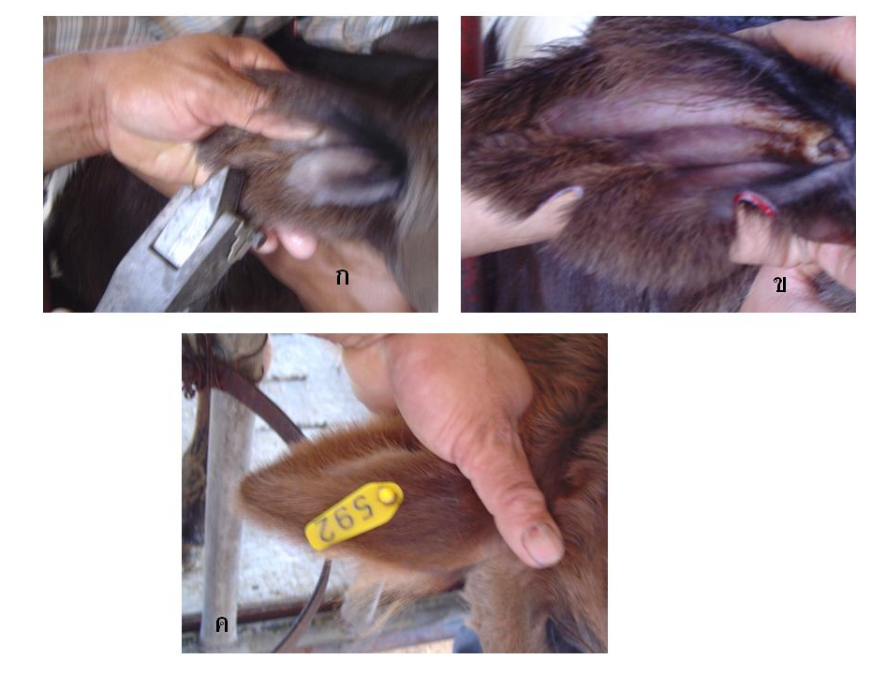
ภาพที่ 12.5 การทำเครื่องหมายประจำตัวโคด้วยการตัดใบหู (ก และ ข) และ การติดเบอร์หู (ค)

ข.ช่องหู หรือ รูหูด้านนอก (external auditory canal) เป็นช่องที่คลื่นเสียงผ่านเข้าสู่ช่องหูชั้นกลาง มีตำแหน่งอยู่ระหว่างใบหู และเยื่อแก้วหู ผนังของรูหูด้านนอกประกอบด้วยกระดูก และกระดูกอ่อน ส่วนของกระดูกอ่อนในช่องหูภายนอกถูกปกคลุมด้วยผิวหนังที่มีความรู้สึกไวต่อเสียงมาก โดยทั่วไปจะมีขนอยู่เล็กน้อยบริเวณใกล้กับช่องเปิดภายนอกช่องหู และเป็นบริเวณที่มีต่อมน้ำมัน (ceruminous gland) มีหน้าที่หลั่งสารซีรูเมน (cerumen) สารนี้เมื่อรวมกับขนในช่องหูจะทำให้เกิดเป็นขี้หู เพื่อป้องกันสิ่งแปลกปลอมและฝุ่นผงเข้าในช่องหู
ค.เยื่อแก้วหู (tympanic membrane or eardrum) เป็นเยื่อบางๆ และโปร่งแสง ซึ่งเป็นส่วนของเนื้อเยื่อเกี่ยวพันชนิดเส้นใย (fibrous connective tissue) ที่เรียงตัวกันอย่างหนาแน่น โดยเส้นใยมีความยาวต่างๆกัน และกั้นอยู่ระหว่างรูหูภายนอกกับช่องหูชั้นกลาง ผิวด้านนอกมีลักษณะเว้า ปกคลุมด้านผิวหนัง ผิวด้านในมีลักษณะโค้งปกคลุมด้วยเยื่อเมือก ถ้ามีการติดเชื้อ หรือมีสิ่งแปลกปลอมเข้าไปทำอันตรายแก้วหูอาจทำให้แก้วหูฉีกขาดได้ เมื่อมีการสั่นสะเทือนของคลื่นเสียงมากระทบเยื่อแก้วหู เยื่อแก้วหูทำหน้าที่เปลี่ยนคลื่นเสียงที่รับเข้ามาให้อยู่ในคลื่นความถี่เดียวกัน

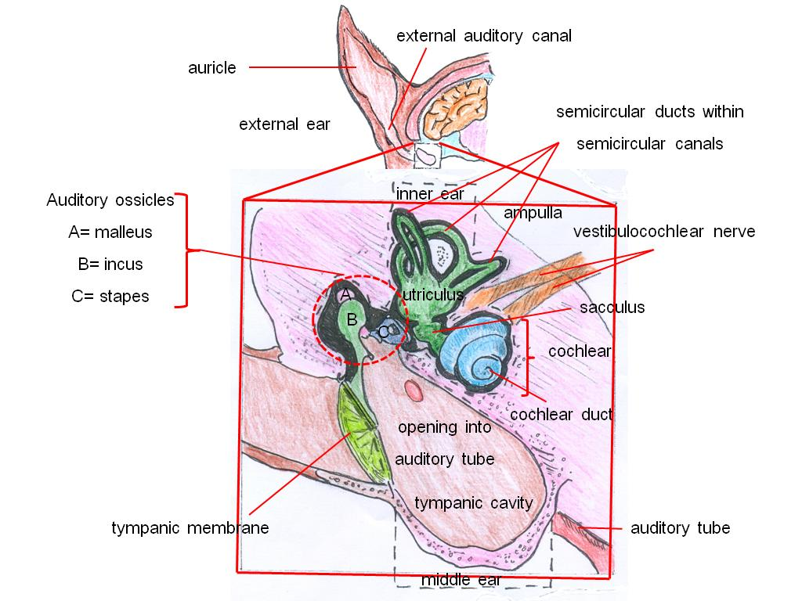
ภาพที่ 12.6 ส่วนประกอบของหู
ที่มา : ดัดแปลงจาก Frandson et al. (2009)

2.หูชั้นกลาง (middle ear) เป็นส่วนที่อยู่ต่อจากเยื่อแก้วหูเข้ามาทางด้านใน ภายในหูชั้นกลางจะมีท่อยูสเตเชียน (eustachian tube or auditory tube) เป็นท่อกลวงขนาดเล็กๆ ทำหน้าที่ปรับความดันภายในหูชั้นกลางและภายนอกให้เท่ากัน ถ้าระดับความดันของทั้งสองแห่งนี้มีค่าไม่เท่ากันจะทำให้เกิดอาการหูอื้อ หากความดันแตกต่างกันมากๆจะทำให้ปวดหู หรืออาจทำให้เยื่อแก้วหูฉีกขาดได้ ขณะที่ได้กลิ่นอาหารหรือมีอาการหาวนอนท่อยูสเตเชียนจะเปิดออก เพื่อให้อากาศในช่องหูชั้นกลางไหลออกมาภายนอก เป็นการปรับความดันในช่องหูให้เท่ากัน การลดความดันในช่องหูอาจทำได้โดยการเคี้ยวอาหาร ซึ่งสามารถลดอันตรายที่จะเกิดกับเยื่อแก้วหูได้ ช่องหูชั้นกลางเป็นส่วนโพรงด้านนอกของกระดูกเทมพอรัลของกระดูกกะโหลกศีรษะ ซึ่งเป็นช่องว่างที่เต็มไปด้วยอากาศ และถูกบุด้วยเยื่อที่อ่อนนุ่ม ทางด้านข้างของหูชั้นกลางจะแยกออกจากหูชั้นใน ด้วยเยื่อปิดรูปไข่ (oval windows) และเยื่อปิดรูปกลม (round windows) ของส่วนคอเคลีย (cochlea) ซึ่งเป็นตัวแบ่งกั้น ภายในช่องหูชั้นกลางประกอบด้วยโครงสร้าง 2 ส่วนคือ กระดูกออสซิเคิล (ossicles) และทางเปิดของท่อยูสเตเชียน
ก. กระดูกออสซิเคิล ประกอบด้วยกระดูกหูชิ้นเล็กๆ 3 ชิ้น คือ กระดูกรูปฆ้อน (malleus or hammer) กระดูกรูปทั่ง (incus or anvil) กระดูกรูปโกลน (stapes or stirrup) เรียงตามลำดับจากด้านนอกเข้าไปด้านใน กระดูกทั้ง 3 ชิ้นนี้จะเชื่อมต่อกับเยื่อแก้วหู และเยื่อที่แยกกั้นช่องหูชั้นในออกจากช่องหูชั้นกลาง กระดูกรูปฆ้อนจะวางตัวติดกับเยื่อแก้วหู ส่วนกระดูกรูปโกลนจะอยู่ติดกับเยื่อปิดรูปไข่และกลมที่ติดกับหูชั้นใน ทำหน้าที่ขยายการสั่นสะเทือนของคลื่นเสียงให้มากขึ้น แล้วส่งคลื่นเสียงเข้ามาสู่รูหูชั้นใน
ข.ทางเปิดของท่อยูสเตเชียน เป็นช่องที่เชื่อมต่อระหว่างหูชั้นกลางและนาโซฟาริงส์ (nasopgharynx) หรือช่องจมูกและหลอดคอ ทำหน้าที่ช่วยปรับสมดุลของความดันอากาศบนแต่ละด้านของเยื่อแก้วหูให้เท่ากัน หากไม่มีทางเปิดของท่อยูสเตเชี่ยนจะทำให้เยื่อแก้วหูเกิดการฉีกขาดเมื่อความดันอากาศมีการเปลี่ยนแปลงรุนแรง
3.หูชั้นใน (internal ears or labryrinth) อยู่ถัดจากหูชั้นกลางเข้ามา มีตำแหน่งอยู่ภายในโพรงของกระดูกเทมพอรัลที่มีลักษณะซับซ้อน เรียกว่า โบนีแลบีรินท์ (bony labyrinth) ภายในโบนีแลบีรินท์ถูกบุด้วยเยื่อหุ้มกระดูก (periosteum) ด้านในของโบนีแลบีรินท์ คือส่วนของเมมเบรนัสแลบีรินท์ (membranous labyrinth) ซึ่งเป็นระบบท่อที่ต่อเนื่องกันไปตลอด และมีของเหลวเอ็นโดลิมฟ์ (endolymph) บรรจุอยู่ภายใน เนื่องจากลักษณะของโบนีแลบีรินท์และ
เมมเบรนัสแลบีรินท์เหมือนกัน จึงทำให้เกิดลักษณะคล้ายท่อสองท่อซ้อนกันอยู่ เมมเบรนัสแลบีรินท์อยู่ด้านในของโบนีแลบีรินท์ ในช่องว่างระหว่างท่อทั้งสองนี้มีของเหลวเพอริลิมฟ์บรรจุอยู่เต็ม (perilymph)
โบนีแลบีรินท์แบ่งออกเป็น 3 ส่วนประกอบด้วย คอเคลีย (cochlea) คือ ส่วนที่จะเกี่ยวข้องกับการได้ยินเสียง เวสทิบูล (vestibule) เซมิเซอร์คิวล่าร์เคอแนล (semicircular canal) เป็นส่วนที่เกี่ยวข้องกับการทรงตัว โบนีแลบีรินท์เชื่อมต่อกับหูชั้นกลางโดยเยื่อบุ 2 ชนิด คือเยื่อปิดรูปกลมที่อยู่ระหว่างส่วนคอเคลียกับส่วนกลางของช่องหูชั้นกลาง ส่วนเยื่อปิดรูปไข่มีตำแหน่งอยู่ระหว่างเวสทิบูลและส่วนด้านบนของหูชั้นกลาง โดยมีกระดูกโกลนมาเชื่อมต่อ
ก.คอเคลีย (cochlea) เป็นส่วนของหูที่เกี่ยวข้องกับการได้ยินเสียง ประกอบด้วยท่อคอเคลีย (cochlea duct) ซึ่งเป็นส่วนยืดขยายของเมมเบรนัสแลบีรินท์และม้วนขดเป็นเกลียวคล้ายหอยโข่ง ภายในเต็มไปด้วยของเหลวเอ็นโดลิมฟ์ ท่อนี้ถูกล้อมปิดด้วยช่องว่างภายในช่องว่างมีของเหลวเพอริลิมฟ์ ภายในคอเคลียประกอบด้วยโครงสร้างรับความรู้สึกของการได้ยินเสียงคือออร์แกนออฟคอร์ทิ (organ of corti) ซึ่งวางตัวอยู่ตลอดความยาวของท่อคอเคลียบนชั้นของเยื่อเบซิลาร์ (basilar membrane) ที่มีลักษณะคล้ายริบบิน ออร์แกนออฟคอร์ทิทำหน้าที่ในการรับเสียงร่วมกับcochlea branch ของเส้นประสาทสมองคู่ที่ 8 (vestibule cochlea nerve) ภายในออร์แกนออฟคอร์ทิจะประกอบด้วยเซลล์ขน (hair cell) เซลล์ค้ำจุน (supporting cell) และเยื่อเทคโทเรียล (tectorial membrane) เซลล์ขนจะเป็นเซลล์ที่มีความไวต่อเสียง จึงทำหน้าที่รับความรู้สึกของการได้ยินเสียง ที่เซลล์ขนจะมีขนขนาดเล็กยื่นออกมาจากผิวของตัวเซลล์ สำหรับเยื่อเทคโทเรียลจะเป็นโครงสร้างที่มีลักษณะคล้ายวุ้นอยู่ตอนบนสุดของเส้นขน ทำหน้าที่ส่งผ่านความรู้สึกของการสั่นสะเทือนของคลื่นเสียงมาที่เซลล์ขน เมื่อมีคลื่นเสียงเข้ามาถึงคอเคลียจะทำให้ของเหลวภายในคอเคลียสั่นสะเทือน และกระตุ้นให้เซลล์ขนเกิดกระแสประสาทแล้วส่งความรู้สึกออกจากคอเคลียเข้าสู่สมองเพื่อแปรผลการได้ยินเสียงออกมา

การทรงตัว (equilibrium)

การทรงตัวเป็นหน้าที่อย่างหนึ่งของหูชั้นใน โดยมีตัวรับความรู้สึก คือ เวสทิบูล (vestibule) และ เซมิเซอร์คิวล่าร์คาแนล (semicircular canal) ซึ่งเป็นการรับความรู้สึกในเชิงกลที่ช่วยในการรักษาสมดุลของการเคลื่อนที่ของร่างกาย และตำแหน่งของศีรษะ

ข.เวสทิบูล (vestibule) เป็นส่วนของหูชั้นในที่ทำหน้าที่ควบคุมเกี่ยวกับการเปลี่ยนตำแหน่งของการเคลื่อนที่ในแนวตรงของศีรษะ เช่น การก้มหรือการเงยศีรษะ หรือการเอียงศีรษะไปมาทางด้านซ้ายและขวา เวสทิบูลมีตำแหน่งอยู่ระหว่างคอเคลียและเซมิเซอร์คิวล่าร์คาแนล ประกอบด้วยช่องว่างที่มีลักษณะคล้ายถุง 2 ช่อง คือ ยูทริเคิล (utricle) และ แซ็กคูล (succule) ที่ต่อเนื่องไปกับท่อคอเคลีย ภายในมีของเหลวเช่นเดียวกับในท่อคอเคลีย ที่ผนังของยูทริเคิล และแซ็กคูลจะมีเยื่อบุผิวรับความรู้สึกเรียกว่า แมคิวลาหรือ แมคิวลี (macula or maculae) ประกอบด้วยเซลล์ 2 ชนิดคือ เซลล์ขน (hair cells) และเซลล์ค้ำจุน (supporting cell) ซึ่งถูกห่อหุ้มด้วยโครงสร้างที่มีลักษณะคล้ายวุ้น (gelatinous matrix) ที่ภายในโครงสร้างประกอบด้วยผลึกแคลเซียมขนาดเล็กๆเรียกว่าโอโทลิท (otolith) เซลล์ขนที่พบในแมคิวลามีลักษณะคล้ายกับเซลล์ขนที่พบในส่วนออร์แกนออฟคอร์ทิของคอเคลีย คือมีแขนงคล้ายเส้นขนยื่นออกมาจากผิวของเซลล์และตรงส่วนบนมีโอโทลิทเกาะอยู่ ส่วนโครงสร้างคล้ายวุ้นและโอโทลิทจะมีความสำคัญในการควบคุมความดันบนเส้นขนให้คงที่ ขณะที่ศีรษะอยู่นิ่งๆไม่มีการเคลื่อนไหว

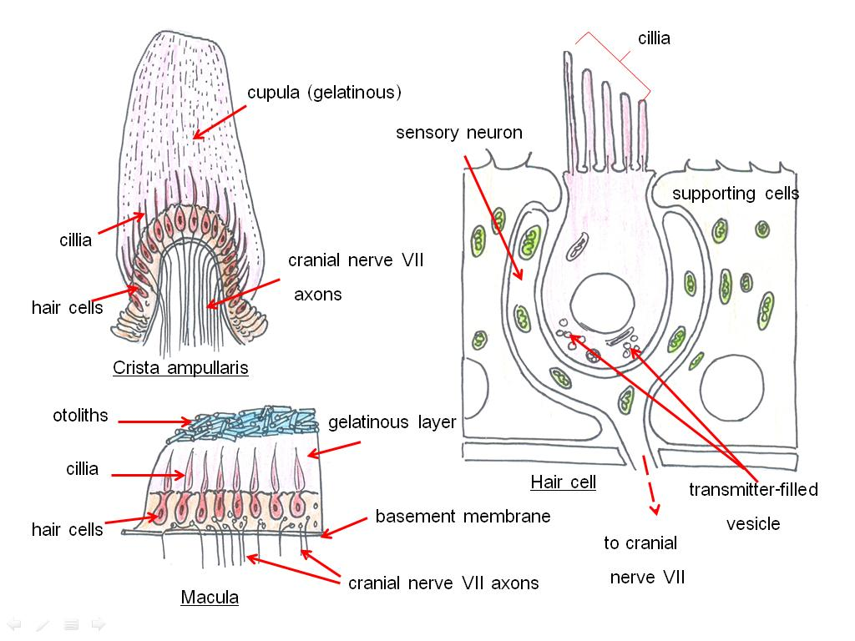
ภาพที่ 12.7 แสดงเซลล์ขน แมคิวลาและ คริสตาแอมพูลลาริส
ที่มา: ดัดแปลงจาก Klein and Cunningham. (2013)

ค.เซมิเซอร์คิวล่าร์คาแนล (semicircular canal) คือ ส่วนของหูชั้นในที่ทำหน้าที่เกี่ยวกับการหมุนของศีรษะ มีตำแหน่งอยู่อีกด้านหนึ่งของเวสทิบูลโดยจะต่อมาจากส่วนคอเคลีย ประกอบด้วยท่อที่มีลักษณะคล้ายครึ่งวงกลม 3 ท่อมาเรียงตัวตั้งฉากกันอยู่ ภายในแต่ละท่อของเซมิเซอร์คิวล่าร์คาแนลจะมีท่อเล็กๆอยู่ด้านใน ซึ่งจะบรรจุของเหลวเอ็นโดลิมฟ์ และมีของเหลวเพอริลิมฟ์ล้อมรอบท่อเล็กๆเหล่านี้อีกทีหนึ่ง ตรงส่วนปลายของเซมิเซอร์คิวล่าร์คาแนลแต่ละท่อจะขยายใหญ่ขึ้น เรียกว่าแอมพูลลา (ampulla) และภายในแอมพูลลาจะประกอบด้วยโครงสร้างรับความรู้สึก เรียกว่า คริสตาแอมพูลลาริส (christa ampullaris) ส่วนของคริสตาแอมพูลลาริสจะมีลักษณะคล้ายกับส่วนแมคิวลาของเวสทิบูล ที่ภายในประกอบด้วยเซลล์ขนและเซลล์ค้ำจุน ส่วนปลายของเซลล์ขนเกาะกับโครงสร้างคล้ายวุ้นเรียกว่าคาพิวลา (capula) แต่ส่วนคาพิวลาจะไม่มีโอโทลิท คาพิวลาจะทำหน้าที่เปรียบเหมือนลูกลอยที่เคลื่อนไหวไปกับของเหลวเอ็นโดลิมฟ์ในท่อเล็กๆภายในเซมิเซอร์คิวล่าร์คาแนล
ขณะที่ศีรษะมีการเคลื่อนที่ในแนวระนาบเดียวกันกับตำแหน่งที่อยู่ของเซมิเซอร์คิวคาแนลอันใดอันหนึ่ง จะมีผลให้ของเหลวเอ็นโดลิมฟ์ที่อยู่ภายในท่อเคลื่อนที่ไปมา การเคลื่อนที่ของเอ็นโดลิมฟ์จะไปดึงส่วนคาพิวลา ซึ่งจะทำให้เส้นขนที่ติดอยู่โค้งงอตามไปด้วย จึงเกิดกระแสประสาทขึ้น เมื่อกระแสประสาทถูกส่งผ่านตามใยประสาทไปที่สมอง จะทำให้สมองรับรู้ถึงการเคลื่อนไหวของศีรษะ โดยเฉพาะการหมุนของศีรษะ

